734/10301/001

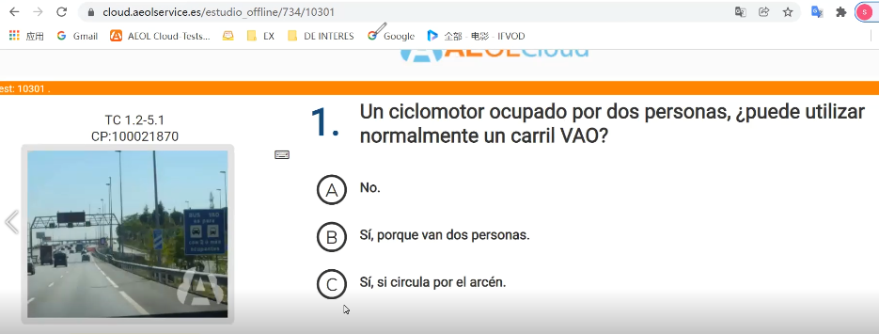

【生词】

【答案：A】高载车道VAO，轻骑不可以运行！

734/10301/002

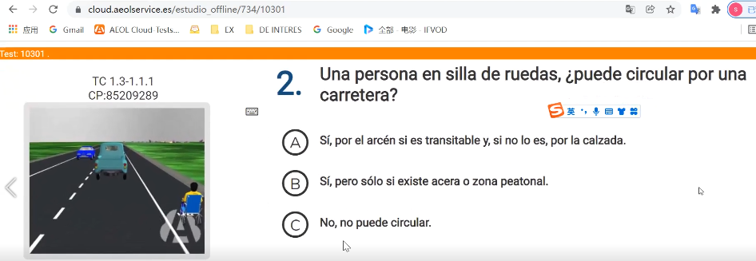

【生词】

Silla de ruedas //轮椅 carretera //公路

【答案：A】推车、轮椅、人群 郊外走右边！

734/10301/003

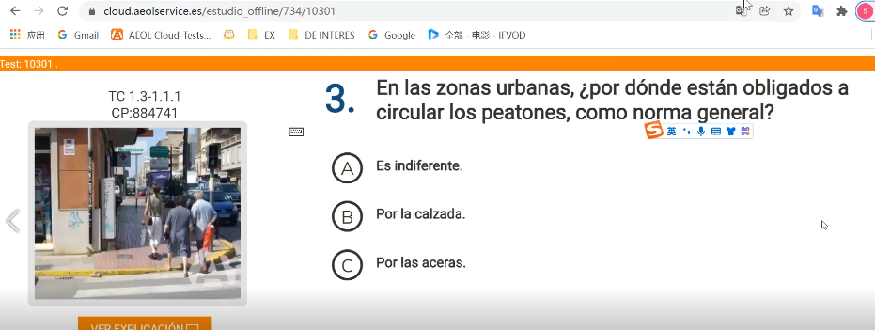

【生词】

Acera //砖面人行道

【答案：C】推车、轮椅、人群 郊外走右边！

734/10301/004

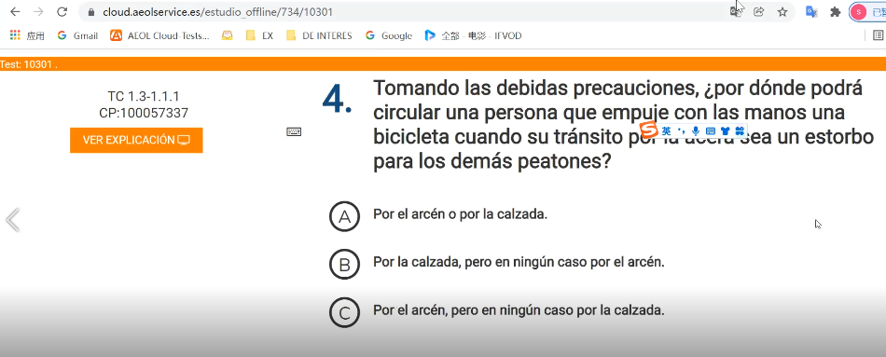

【生词】

Ningún //永远

【答案：A】persona 行人可以走哪里？ningun永远删掉，有路肩走路肩，没有路肩走路面！

734/10301/005

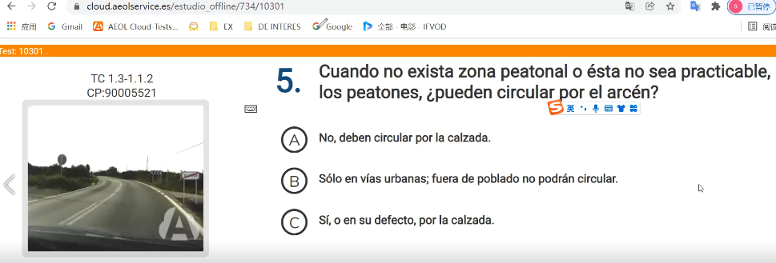

【生词】

Defecto //缺少

【答案：C】没有行人区，行人 可以走路肩？si

734/10301/006

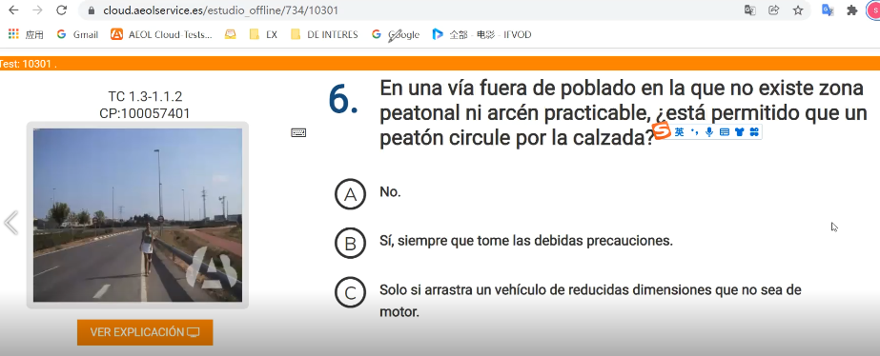

【生词】

【答案：B】没有路肩、没有路面，行人允许运行在路面吗？si

734/10301/007

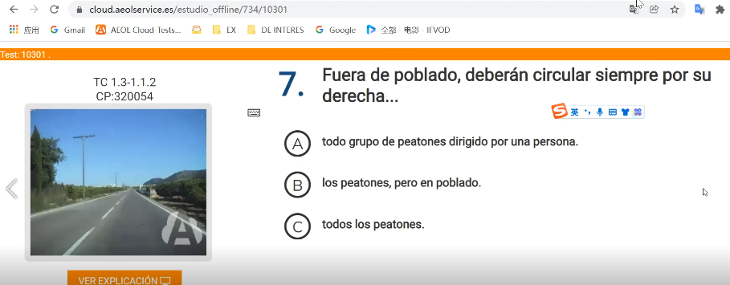

【生词】

Siempre //永远

【答案：A】郊外 必须 永远 右边，找群体grupo!

734/10301/008

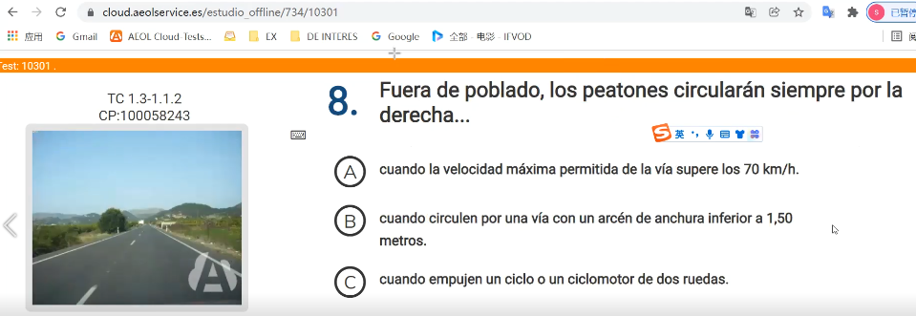

【生词】

Siempre //永远

【答案：C】郊外 行人 永远 右边，找推车 empujen un ciclo

734/10301/009

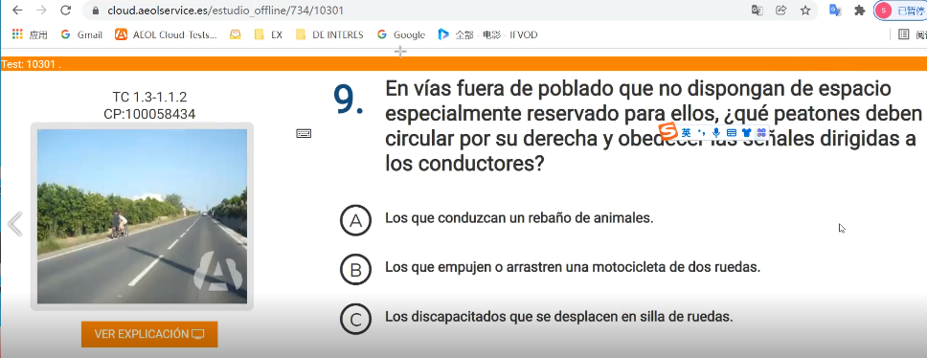

【生词】

【答案：C】郊外 行人 必须 右边，找推车 不能是摩托车，找轮椅silla de ruedas!

734/10301/010

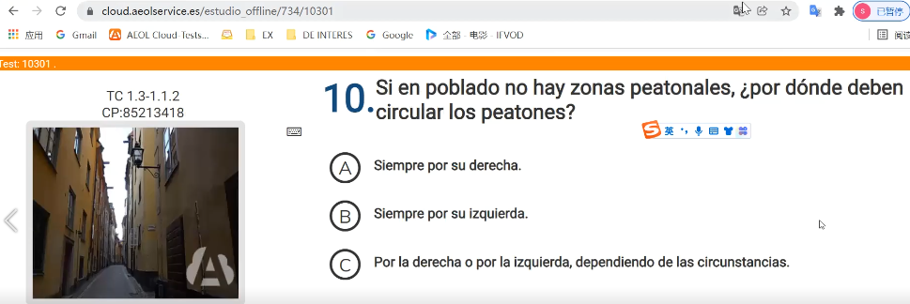

【生词】

【答案：C】市区，左右都可以，siempre删掉！

734/10301/011

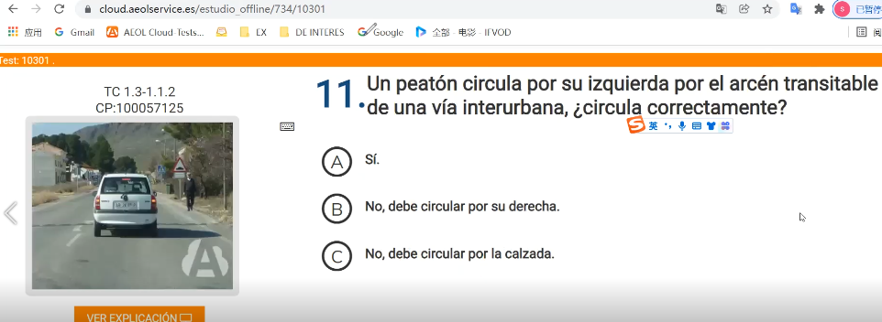

【生词】

Interurbana //郊外

【答案：A】郊外 1个人运行在左边路肩，运行对吗？si

734/10301/012

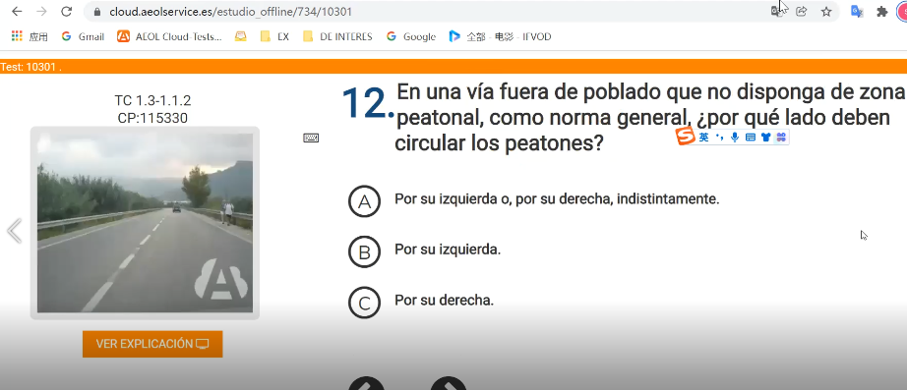

【生词】

【答案：B】郊外 没有行人区，行人运行在左边！

734/10301/013

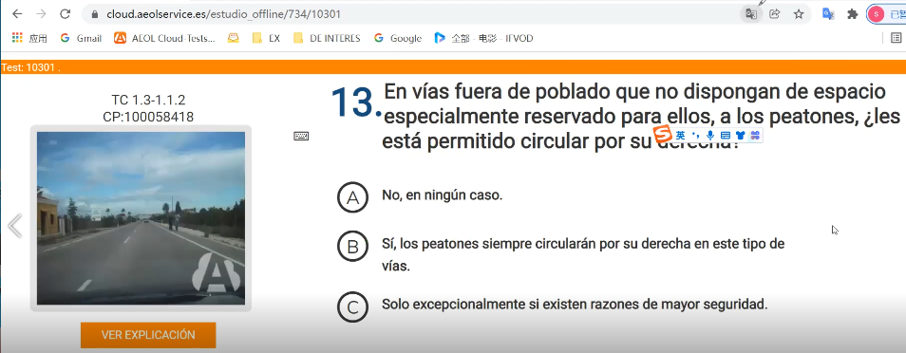

【生词】

Excepcionalmente例外 existen存在 razones de mayor更大的 seguridad //存在更大的安全原因例外

【答案：C】郊外 行人允许运行在右边？只有 存在更大的安全条件 例外！

734/10301/014

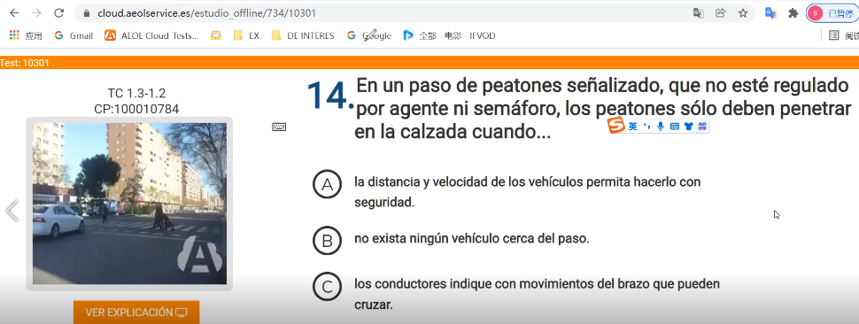

【生词】

Paso de peatones //行人道 agente//警察 semáforo//交通灯 con seguridad //安全 sin peligro //没有危险

【答案：A】没有警察 没有红绿灯，人行道行人 保证安全的时候 可以进入路面！

734/10301/015

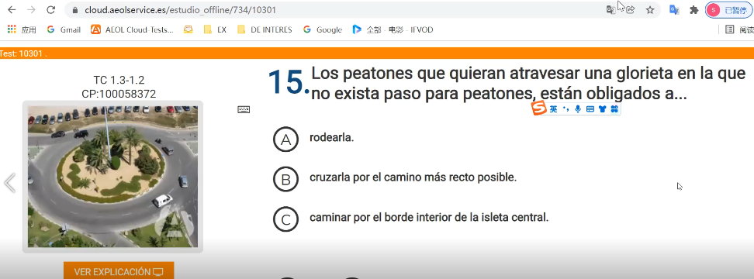

【生词】

Glorieta //转盘 redearla //绕着走 recto//直着走

【答案：A】转盘没有行人道，强制绕着走！

734/10301/016

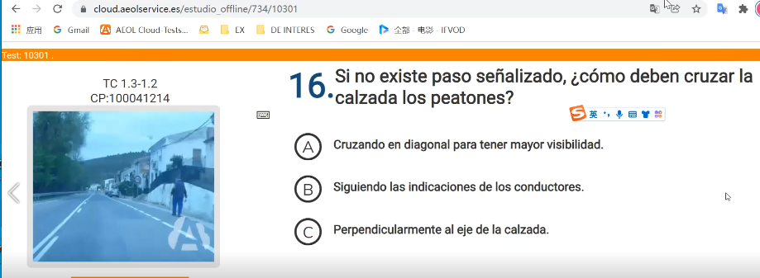

【生词】

Perpendicularmente垂直 al eje de la calzada //垂直路中间通过路面

Cruzar //通过

【答案：C】没有人行标识，行人必须怎么通过路面？

734/10301/017

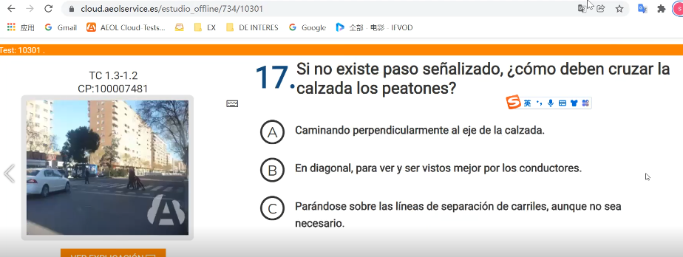

【生词】

Perpendicularmente垂直 al eje de la calzada //垂直路中间通过路面

Cruzar //通过

【答案：A】没有人行标识，行人必须怎么通过路面？

734/10301/018

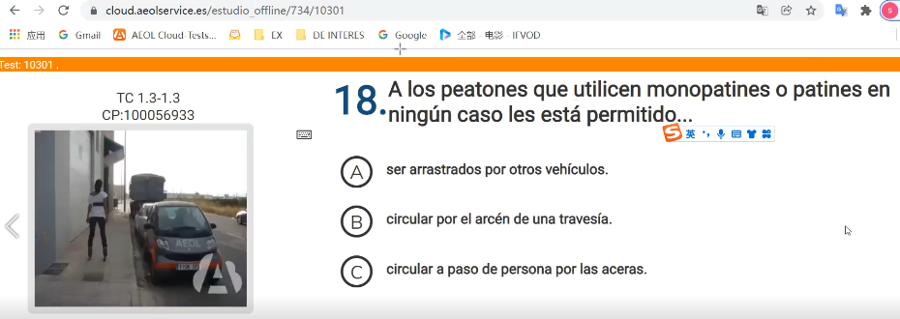

【生词】

En ningún caso //任何情况不 Monopatines滑板 patines冰鞋 arrastrados拖、拉

【答案：A】行人使用滑板 任何情况不 允许 拖其他车辆！

734/10301/019

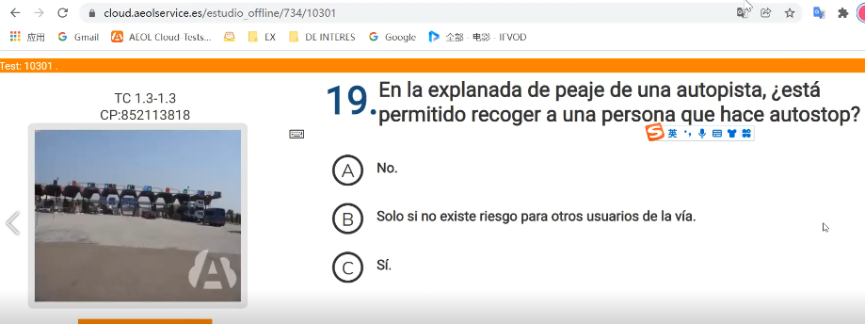

【生词】

Autostop //搭车 hace //做

【答案：A】高速公路不允许搭车！

734/10301/020

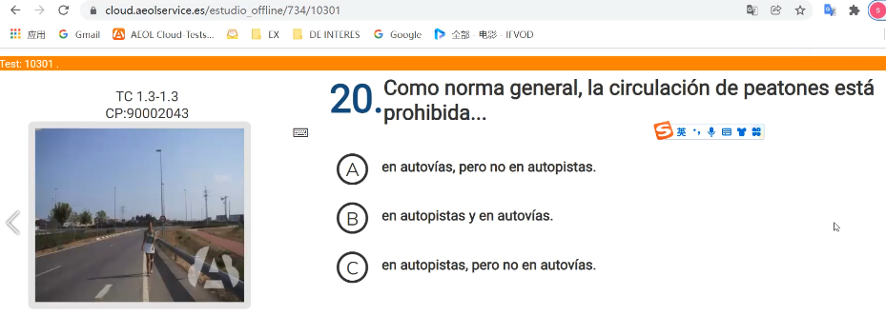

【生词】

【答案：B】行人完全禁止上高速！

734/10301/021

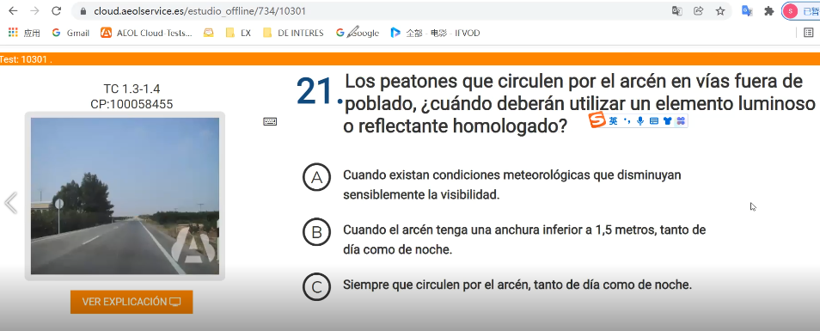

【生词】

Elemento因素 luminoso 发光 reflectante //反光

Disminuyan减少 sensiblemente 容易差觉得

【答案：A】行人郊外路肩行驶，晚上 或者 光线不足时需要穿反光背心！tanto como 是错误的！

734/10301/022

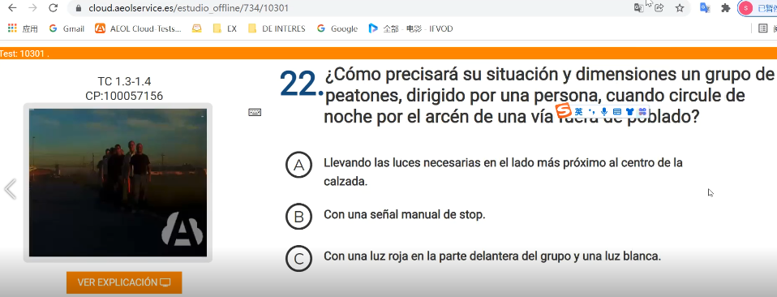

【生词】

Blanca 白 luz灯

【答案：A】1群人 行走在夜间郊外的路肩上，后面红灯，前面白灯 C错误，stop标识错误，所以选择A！

734/10301/023

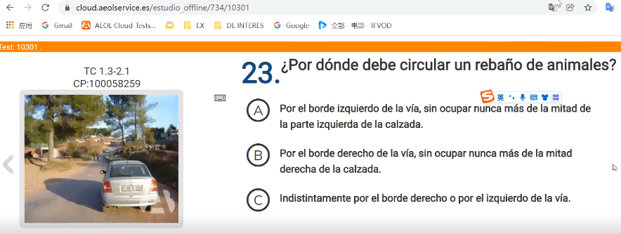

【生词】

Rebaño //群

【答案：B】动物永远运行在右边！

734/10301/024

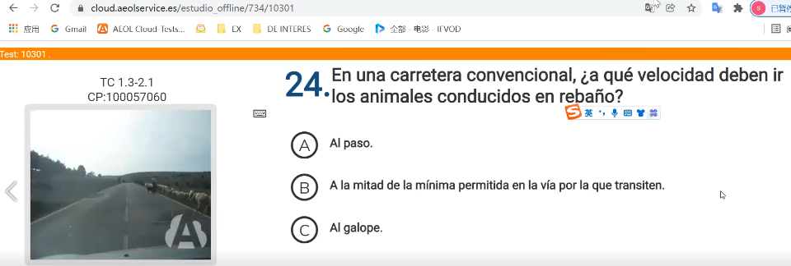

【生词】

Rebaño //群 la paso//你走1步动物走1步

【答案：B】动物永远运行在右边！

734/10301/025

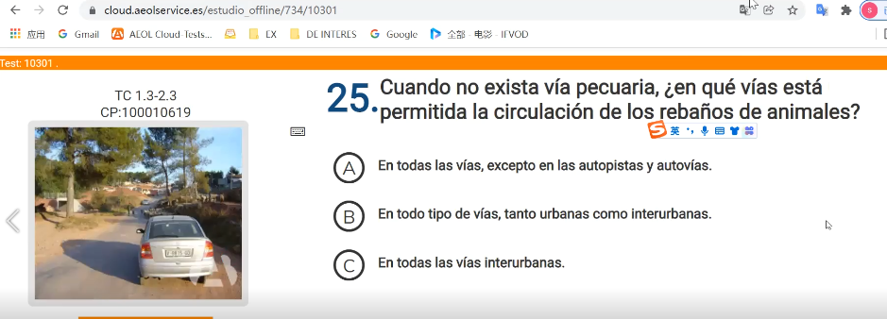

【生词】

Rebaño //群 la paso//你走1步动物走1步

【答案：A】动物可以走的路，所有路除了高速！